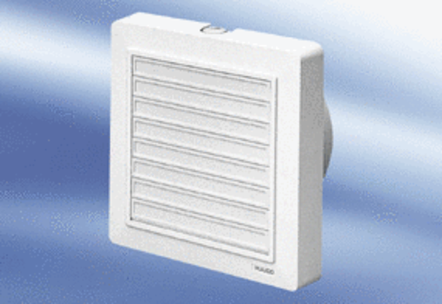Aérateur pour petites pièces ECA 15/2 KFUnité de conditionnement : 1 pièceGamme:
Numéro de référence : 0080.0978Fabricant : MAICO

